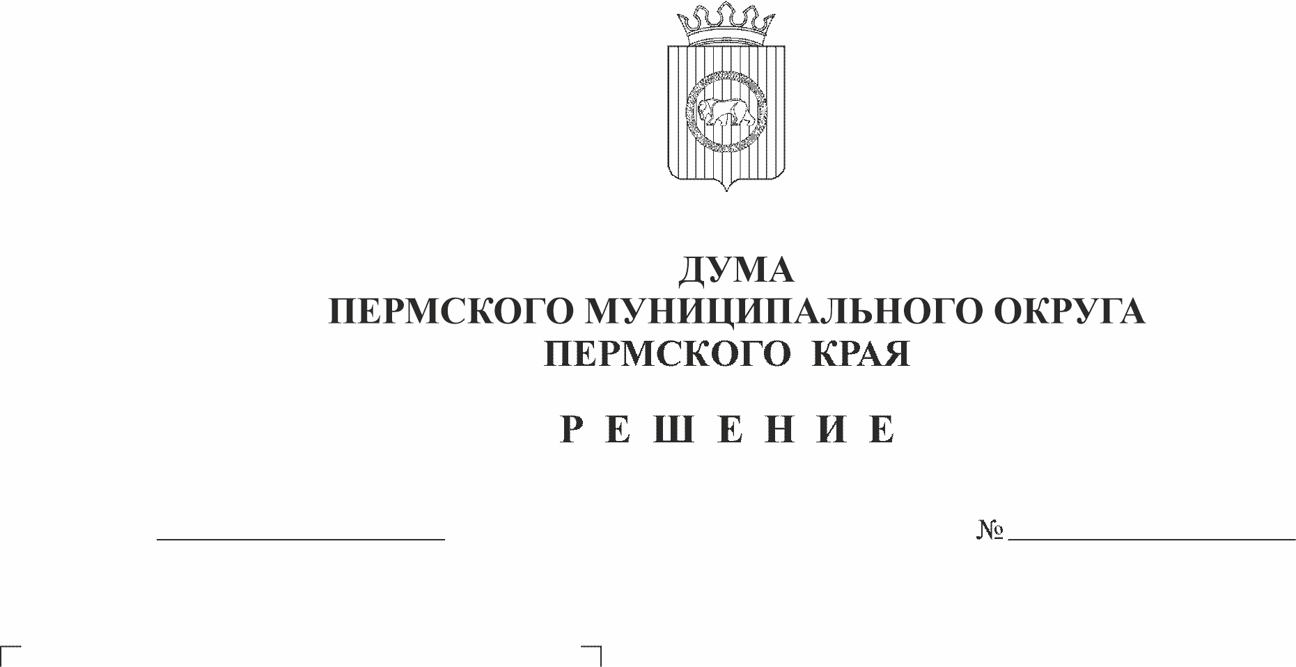
О публичных слушаниях по проекту решения Думы Пермского муниципального округа Пермского края «О бюджете Пермского муниципального округа Пермского края на 2024 год и на плановый период 2025 и 2026 годов»
255
23.11.2023
В соответствии с частью 3 статьи 28 Федерального закона от 06 октября 2003 г. № 131-ФЗ «Об общих принципах организации местного самоуправления в Российской Федерации», пунктом 2.5 части 2 раздела 2 Положения о Думе Пермского муниципального округа Пермского края, утвержденного решением Думы Пермского муниципального округа Пермского края от 22 сентября 2022 г. № 6, частью 27 Положения о бюджетном процессе в Пермском муниципальном округе Пермского края, утвержденного решением Думы Пермского муниципального округа Пермского края от 22 сентября 2022 г. № 14, Положением об организации и проведении публичных слушаний в Пермском муниципальном округе Пермского края, утвержденным решением Думы Пермского муниципального округа Пермского края от 22 сентября 2022 г. № 10,
Дума Пермского муниципального округа Пермского края РЕШАЕТ:
1. Провести 05 декабря 2023 г. публичные слушания по проекту решения Думы Пермского муниципального округа Пермского края «О бюджете Пермского муниципального округа Пермского края на 2024 год и на плановый период 2025 и 2026 годов» в 16.15 час. по адресу: г. Пермь, ул. Верхне-Муллинская, дом 73 (в зале заседаний Думы Пермского муниципального округа Пермского края).
2. Утвердить состав организационного комитета по подготовке и проведению публичных слушаний:
- Гордиенко Д.В. – председатель Думы Пермского муниципального округа Пермского края;
- Букина С.А. – заместитель председателя Думы Пермского муниципального округа Пермского края;
- Скороходов М.Ю. – председатель комитета Думы Пермского муниципального округа Пермского края, по экономическому развитию, бюджету и налогам;
- Гладких Т.Н. – заместитель главы администрации Пермского муниципального округа Пермского края;
- Ермаков С.В. – заместитель главы администрации Пермского муниципального округа Пермского края, руководитель аппарата администрации;
- Шомполов Ю.Н. – председатель Контрольно-счетной палаты Пермского муниципального округа Пермского края;
- Вшивкова И.В. – консультант аппарата Думы Пермского муниципального округа Пермского края;
- Голдобина К.Н. – консультант управления правового обеспечения и муниципального контроля администрации Пермского муниципального округа Пермского края.
3. Утвердить порядок учета предложений по вышеуказанному проекту решения Думы Пермского муниципального округа Пермского края и участия заинтересованных лиц в его обсуждении согласно приложению к настоящему решению.
4. Организационному комитету по подготовке и проведению публичных слушаний обеспечить:
4.1. организацию и проведение публичных слушаний;
4.2. соблюдение требований законодательства, правовых актов Пермского муниципального округа Пермского края по организации и проведению публичных слушаний;
4.3. информирование заинтересованных лиц о дате, времени и месте проведения публичных слушаний;
4.4. опубликование и размещение настоящего решения и проекта решения Думы Пермского муниципального округа Пермского края «О бюджете Пермского муниципального округа Пермского края на 2024 год и на плановый период 2025 и 2026 годов»;
4.5. своевременную подготовку, опубликование и размещение заключения о результатах публичных слушаний.
5. Опубликовать (обнародовать) настоящее решение в бюллетене муниципального образования «Пермский муниципальный округ» и разместить на сайте Пермского муниципального округа в информационно-телекоммуникационной сети Интернет (www.permokrug.ru).
6. Настоящее решение вступает в силу со дня его опубликования.
7. Контроль исполнения настоящего решения возложить на комитет Думы Пермского муниципального округа Пермского края по экономическому развитию, бюджету и налогам.

Председатель Думы
Пермского муниципального округа Д.В. Гордиенко

Глава муниципального округа -
главы администрации Пермского
муниципального округа В.Ю. Цветов

Приложение
к решению Думы
Пермского муниципального
округа Пермского края
от 23.11.2023 № 255

Порядок учета предложений
по проекту решения Думы Пермского муниципального округа Пермского края «О бюджете Пермского муниципального округа Пермского края на 2024 год и на плановый период 2025 и 2026 годов»

1. Предложения к проекту решения Думы Пермского муниципального округа Пермского края «О бюджете Пермского муниципального округа Пермского края на 2024 год и на плановый период 2025 и 2026 годов» принимаются от граждан, постоянно проживающих на территории Пермского муниципального округа Пермского края и достигших 18 лет, представителей общественных организаций Пермского муниципального округа Пермского края и иных лиц, заинтересованных в проекте муниципального правового акта (далее – заинтересованные лица).
2. Предложения заинтересованных лиц принимаются со дня опубликования проекта решения Думы Пермского муниципального округа Пермского края «О бюджете Пермского муниципального округа Пермского края на 2024 год и на плановый период 2025 и 2026 годов» (далее – проект решения Думы Пермского муниципального округа Пермского края) по 04 декабря 2023 г. включительно. Предложения заинтересованных лиц, направленные по истечение указанного срока, не рассматриваются.
3. Предложения заинтересованных лиц вносятся только в отношении проекта решения Думы Пермского муниципального округа Пермского края.
4. Предложения направляются в письменном виде по форме согласно приложению к настоящему Порядку.
5. Предложения к проекту решения Думы Пермского муниципального округа Пермского края принимаются организационным комитетом по подготовке и организации проведения публичных слушаний в рабочие дни с 8.00 до 12.00 и с 13.00 до 16.00 по адресу: г. Пермь, ул. Верхнемуллинская, 73, тел. 296-30-37, либо направляются по почте по указанному адресу с пометкой на конверте «В организационный комитет по подготовке и организации проведения публичных слушаний по проекту решения Думы Пермского муниципального округа Пермского края «О бюджете Пермского муниципального округа Пермского края на 2024 год и на плановый период 2025 и 2026 годов» либо направляются посредством официального сайта Пермского муниципального округа в информационно-телекоммуникационной сети Интернет (www.permokrug.ru).
6. Участие заинтересованных лиц в обсуждении проекта решения Думы Пермского муниципального округа Пермского края, принятие и рассмотрение поступивших предложений проводится в порядке, установленном Положением об организации и проведении публичных слушаний в Пермском муниципальном округе Пермского края.

Приложение к Порядку учета
предложений по проекту
решения Думы Пермского
муниципального
округа Пермского края

№  п/п | Пункт | Редакция проекта  решения | Предлагаемая  редакция | Обоснование

Фамилия, имя, отчество ______________________________________________
Год рождения _______________________________________________________
Адрес места жительства ______________________________________________
Личная подпись и дата _______________________________________________

